RAP-智能合约部署运行信息

1, RAP-确权智能合约在PlatON测试网的地址为：lat1hv3ujuy8nu6vwfnjpdtjypzqrg2r3eg0y5ncaj

智能合约的创建的截图如下：

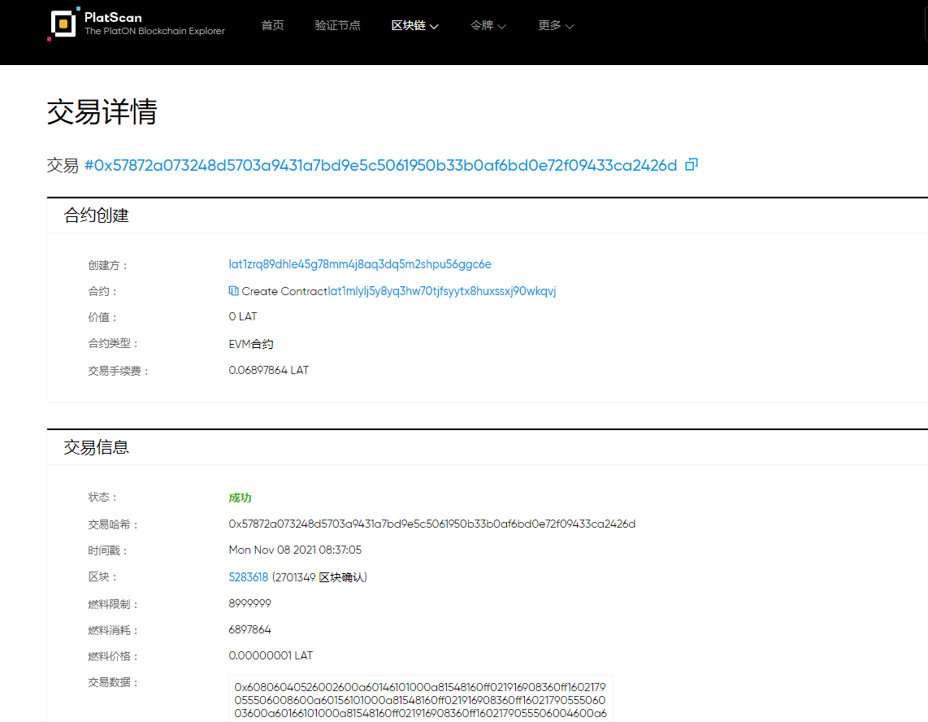

2，智能合约部分执行记录如下图：

